华风数据(深圳)有限公司
2025年度满意度调查报告
文档编号 | HFSJ-ITSS-0416 | 版本 | V1.0
作者 | 熊振翔 | 编辑日期 | 2025.12.15
审核 | 黄剑锋 | 审核日期 | 2025.12.15
批准 | 黄文广 | 批准日期 | 2025.12.15
发布范围 | 内部 | 发布日期 | 2025.12.15

文档修订信息
版本号 | 修订日期 | 修订人 | 修订说明 | 备注
V1.0 | 2025.12.15 | 熊振翔 | 新增

目录
1. 调查目的 4
2. 调查日期和负责人 4
3. 调查方式 4
4. 调查对象 4
5. 调查内容 4
6. 满意度计算方法 5
7. 客户满意度结果及分析 5
7.1. 问卷收集与有效性 5
7.2. 满意度调查结果 5
7.3. 满意度分析 6
7.3.1. 整体满意度情况 6
7.3.2. 单项满意度分析 7
7.3.3. 问题分析 8
8. 改进与建议 8

表目录
表 2-1 满意度调查基本信息表 4
表 5-1 满意度调查项目表 4
表 6-1 满意度评分标准表 5
表 8-1 改进措施表 8
图目录
图 7-1 单个调查对象满意度得分 6
图 7-2 客户单个调查项满意度分数分布 6
图 7-3 单项调查平均得分 7
图 7-4 运维人员的技术水平 7
图 7-5 运维人员的沟通能力 8

调查目的
为了加强与客户的沟通，了解公司所具备的运维服务能力以及所提供的运维服务是否能满足客户的需要，并对客户满意度进行信息调查回馈，以解决客户遇到的问题，努力满足客户的需要，并在此基础上持续改进，从而提升客户对公司的满意度，完善公司的整体形象。

调查日期和负责人
表 2-1 满意度调查基本信息表
项目 | 内容
调查时间 | 2025年12月10日 - 2025年12月14日
调查负责人 | 产品质量部经理
调查执行人 | 产品质量部专员
协助部门 | 运维部、服务台

调查方式
本次调查以正式电子邮件发送问卷调查为主，电话催收问卷为辅，问卷回收方式为电子邮件。对于重点客户，结合电话访谈方式进行补充沟通。

调查对象
2025年度处于运维期内的所有客户群体，包括：
- 国电电力湖南新能源客户
- 其他运维服务合同期内客户
- 本次共发放调查问卷10份。

调查内容
本次调查共设置10个调查项，涵盖服务及时性、服务能力、服务人员技能评价、服务规范性、服务态度五个维度，具体内容如下：
表 5-1 满意度调查项目表
序号 | 调查类别 | 调查内容 | 满分
1 | 服务及时性 | 服务请求电话响应及时性 | 100
2 | 服务及时性 | 运维人员到达现场及时性 | 100
3 | 服务能力 | 对制定的实施方案是否满意 | 100
4 | 服务能力 | 事件解决的有效性 | 100
5 | 服务人员技能评价 | 服务台人员对故障的初步判断 | 100
6 | 服务人员技能评价 | 运维人员的技术水平 | 100
7 | 服务规范性 | 运维人员的行为规范性 | 100
8 | 服务规范性 | 运维服务质量水平 | 100
9 | 服务态度 | 运维人员的服务态度 | 100
10 | 服务态度 | 运维人员的沟通能力 | 100

满意度计算方法
表 6-1 满意度评分标准表
得分范围 | 满意度等级
95-100分 | 非常满意
90-94分 | 满意
70-79分 | 一般
60-69分 | 不太满意
60分以下 | 不满意
满意度计算公式：
客户满意度 = 满意度得分总和/满意度调查客户数

客户满意度结果及分析

问卷收集与有效性
本次客户满意度调查，共发放调查问卷10份，实际回收10份，有效问卷10份，问卷回收率100%，有效率100%。

满意度调查结果
本次满意度调查的10份有效问卷中，10个客户满意度全部大于95分，本次综合满意度总平均分为96.2分，达到公司客户满意度≥95分的目标。

满意度分析

整体满意度情况
从整体来看，客户对公司运维服务的满意度较高，所有参与调查的客户评分均在95分以上，综合满意度达到96.2分，说明公司运维服务整体得到了客户的认可。整体得分情况如图7-1所示
图 7-1 单个调查对象满意度得分
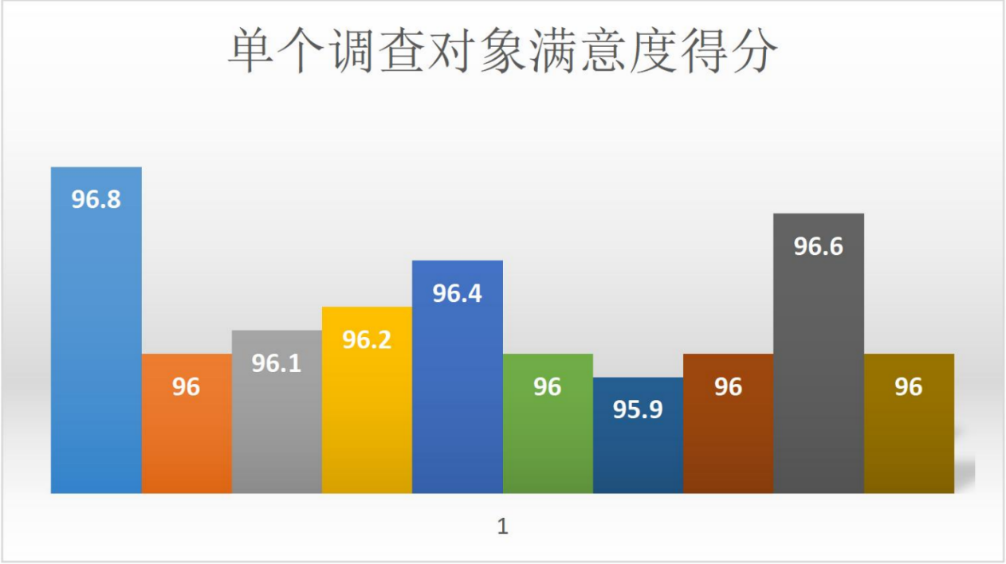
调查客户的各个调查项满意度分数分布情况见下图：
图 7-2 客户单个调查项满意度分数分布
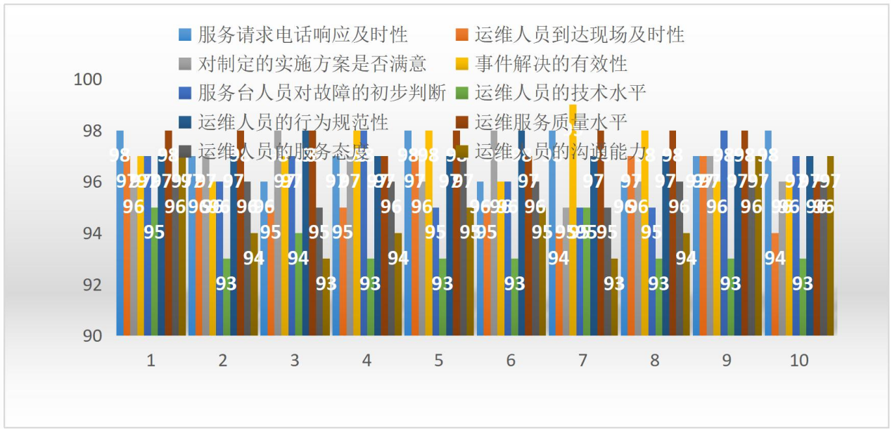

单项满意度分析
图 7-3 单项调查平均得分
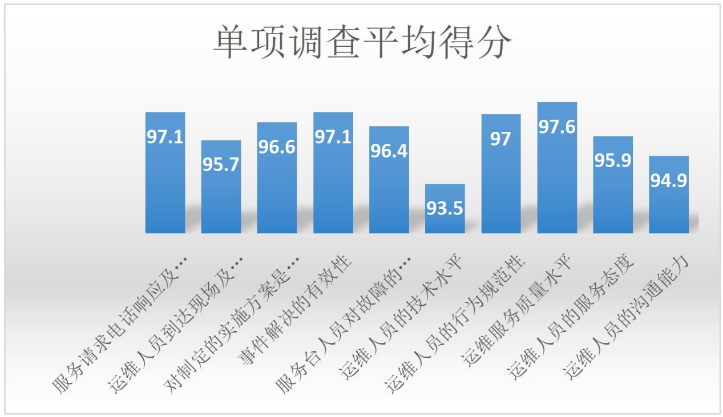
通过对各调查项的得分进行统计分析，发现以下情况：
得分较高的项目：服务请求电话响应及时性、运维人员行为规范性、运维人员服务态度等项得分较高，均超过97分。
得分相对较低的项目：运维人员的技术水平、运维人员的沟通能力得分相对较低，需重点关注。
图 7-4 运维人员的技术水平
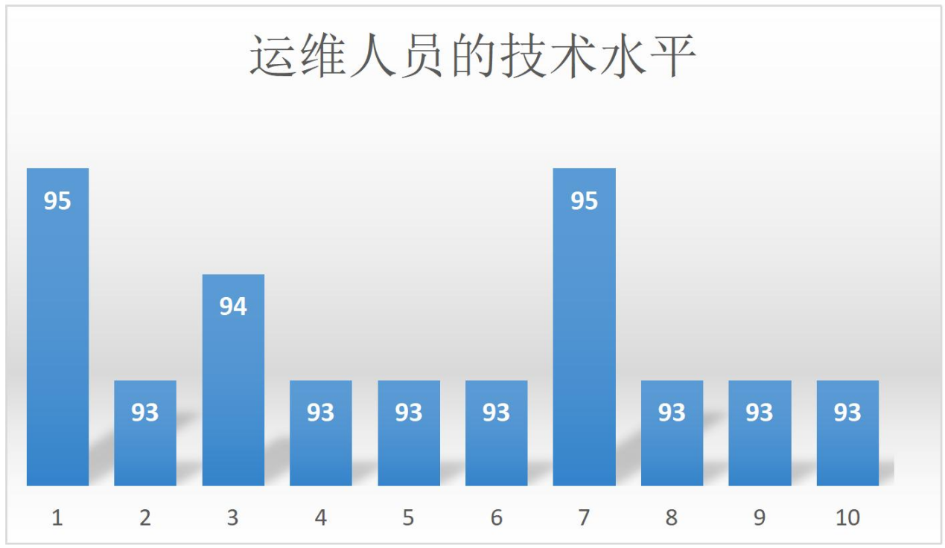
图 7-5 运维人员的沟通能力
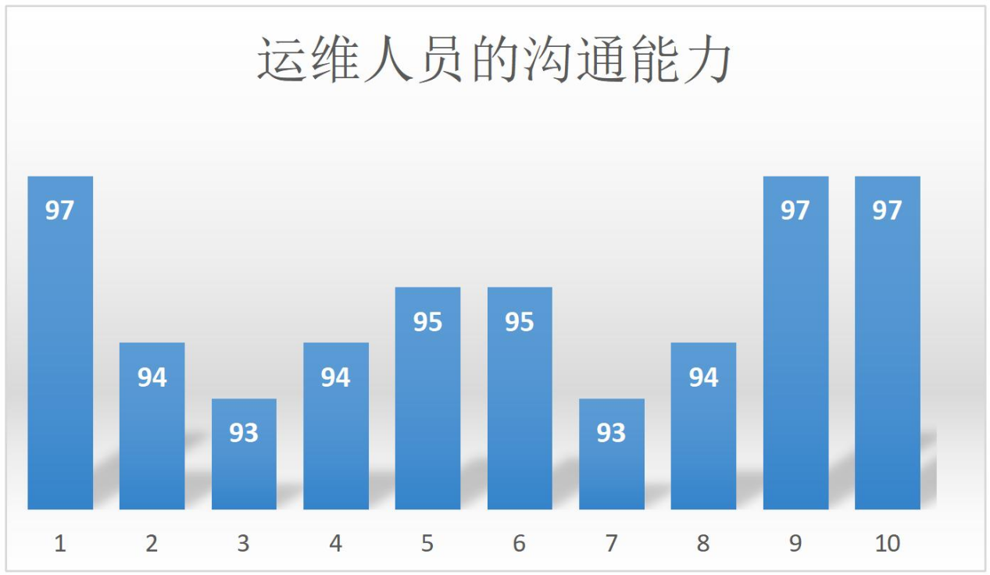

问题分析
在运维人员的技术水平方面，部分客户反馈运维工程师在处理复杂故障时响应速度和技术能力有待提升。在沟通能力方面，个别运维人员与客户沟通时信息传递不够清晰，需加强沟通技巧的培训。
综上所述，调查的满意度整体反馈较高，但在运维人员的技术水平和沟通能力这两个调查项上得分较低，因此有必要在这两方面进行整体改进，从而全面提高客户满意度。

改进与建议
通过对公司组织的问卷调查以及服务台的电话回访数据汇总、分析，发现客户对我们的运维服务整体上是非常满意的，所有回访客户对我们的工作表示肯定，但也不可否认，目前我们还有很大的改进空间。主要体现在以下几个方面：
- 运维相关人员的技术水平有待提高
- 运维相关人员的沟通水平有待提高
改进建议：

表 8-1 改进措施表
序号 | 改进项 | 具体措施 | 责任人 | 计划完成时间
1 | 技术水平提升 | 加强对运维工程师技术能力的培训，定期组织技术交流和案例分享 | 研发部经理 | 2026年全年
2 | 沟通能力提升 | 加强运维工程师沟通技能的培训，规范客户沟通话术 | 运维部经理 | 2026年6月
3 | 效果跟踪 | 每季度对改进效果进行跟踪评估，纳入绩效考核 | 产品质量部经理 | 每季度

